共用部分：
- 标记:
加我公司全套标记，包括周期标记
2验收标准：IPCIII
3阻抗公差：说明文件中无阻抗公差要求时，按+\-10%
4翘曲度： 板厚 翘度度(%)
0.787-1.27mm 0.75
1.3-2.54mm 0.7
大于2.54mm 0.5
5板厚公差：
板厚小于1.5 mm 公差+、-0.152
板厚大于等于1.5mm 公差+、-10%
6内外角半径
内角半径最大1.19mm，外角半径最小1.57MM
7表面工艺:
沉银：银厚0.15-0.46微米
沉金：金厚：0.076-0.15微米，镍厚：3.05-5.08微米
8．阻焊厚度：
0.5OZ铜厚，阻焊厚度小于等于56微米
1OZ铜厚，阻焊厚度小于等于66微米
基材上阻焊厚度不得超过总铜厚，阻焊不允许套印
9过孔工艺：
- 顾客文件中双面过孔阻焊开窗与线路焊盘等大时，加大阻焊焊盘，保证阻焊不上线路盘
- 顾客文件中双面过孔阻焊开窗比线路焊盘大时，照文件作，保证阻焊不上线路盘
- 顾客文件中双面过孔盖阻焊时（双面盖油），双面加小开窗，单边阻焊盘比孔大4MIL
- 顾客文件中单面开窗，另一面盖油，且开窗面阻焊盘比线路盘大时，盖油面加小开窗，单边阻焊盘比孔大4MIL，开窗面照文件制作，保证阻焊油不上盘。
- 顾客文件中单面开窗，另一面盖油，且开窗面阻焊盘与线路盘等大时，盖油面加小开窗，单边阻焊盘比孔大4MIL，开窗面加大阻焊盘，保证阻焊油不上盘。
- 顾客文件中双面过孔阻焊开窗比孔大比盘小时，照文件作
- 顾客文件中一面阻焊开大窗（阻焊盘比线路盘大），另一面阻焊开小窗（比孔大比盘小）时，照文件制作。
- 顾客文件中一面阻焊开窗（阻焊盘与线路盘等大），另一面阻焊开小窗（比孔大比盘小）时，开小窗面照文件制作，另一面则需要加大阻焊盘，保证阻焊油不上线路盘。
10.半塞孔：
a)对于顾客PN号为3AG 00001 到 02999 , 3AL 00001 到 04999 ， 3AL 08000 到 13999 的板，同时孔径小于等于18MIL，双面打在SMT上或单面打在SMT上的间距小于等于25MIL的小PITCH ，需要做半塞孔（表面工艺之后塞孔）
b)对于顾客PN号以300开头的板，顾客2001年以后设计的板，顾客制板说明中没有特殊要求的情况下，过孔双面均每打在SMT上的孔需要做半塞孔（表面工艺后塞孔）其他孔不做半塞孔
11.字符默认为白色；无阻焊的板，字符按黑色。
- cut要求：
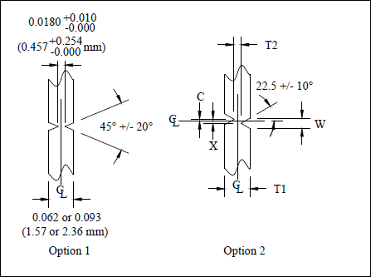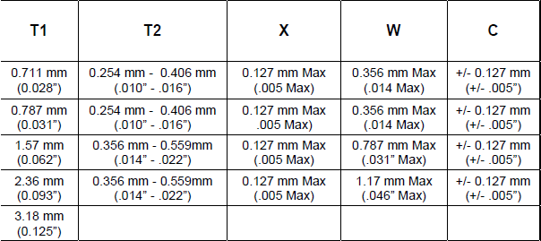
13孔径公差
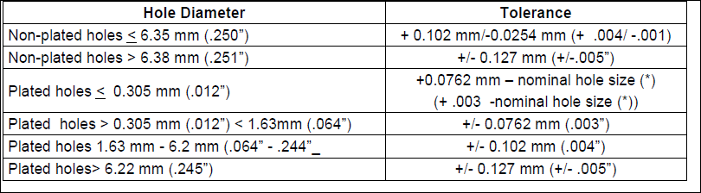

预审部分：
- 板材：
板材按顾客要求执行，不得随意更改为S1141或IT180A
当叠层中用到了小于等于0.076MM芯板时，必须用VLF（低粗糙度铜箔）铜箔芯板
层数小于等于12层，板厚小于等于2.36MM且内层铜厚小于2OZ时，使用PCL-370HR材料。
层数小于等于10层，板厚小于等于1.57MM时，使用IT-158材料
层数为2层板，板厚小于等于2.4MM是，使用S1000-2
层数大于12层或板厚大于2.36或板厚孔径比大于6:1，使用PCL-370HR材料
层数小于等于16层，最大板厚2.36mm；层数小于等于20层且大于16层，最大板厚3.05MM，使用PIC FL -170材料
层数大于20层，需树脂含量大于等于58%，层数小于20层，树脂含量可小于58%，使用LGC LG451HR
层数小于等于16层，板厚最大2.36MM，使用ITEQ 180I材料
层数最大20层，最大板厚3.05MM，室内板，使用ISOLA IS 185HR材料
最大板厚1.57mm，室外板，使用 ISOLA IS 185HR
层数小于等于16层，最大板厚2.36MM，使用EMC EM370D材料

CAM部分：
1开小窗设计时，要求比钻孔完成孔径单边大4到8MIL.
2不允许打叉板
3若加泪滴时，需按如下图示：
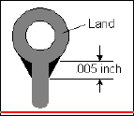
4.若顾客文件中有“MADE IN USA”或其他原始制造国家名称时，均做删除处理。

